**工大BBS信息发布平台**

**概 要 设 计 文 档**

**目录**

1. **引言………………………………………………3**

**（一）设计背景……………………………………3**

**二．业务概念模型(领域模型)………………………3**

**三.强化的用例图……………………………………5**

**四.架构设计…………………………………………6**

**（一）第一层拆解…………………………………6**

**（二）第二层拆解…………………………………6**

**五.数据库设计………………………………………7**

**六.非功能需求………………………………………8**

**（一）用户UI………………………………………8**

**（二）安全性………………………………………10**

**（三）健壮性要求…………………………………10**

**一．引言**

**（一）需求背景**

**本项目是基于信息化背景下，在对高校进行信息化的过程中为了加大高校信息的流通速度和简化高校信息的发布权限，以及为高校信息发布提供简单便捷的发布平台而设计的，在此平台上，我们可以无权限的进行信息的相关的发布，以加快高校的信息化进程。**

**在需求分析中，已经包括以下内容：**

**1.项目背景、开发环境和约束、面向用户。**

**2.各项功能需求。**

**3.运行环境要求（包括软、硬件）。**

**4.用例图及用例规格说明**

**5.业务流程图(活动图)**

**此概要设计是站在总体的领域内对需求进行抽象，并进行的概要设计，由于是概要设计，因此在此文档中从全局的角度对课设的题目进行总体的概要的设计，以在项目的实现中给组员以全局的思路**

**二．业务概念模型(领域模型)**

**根据需求分析中的用例图以及用例描述，再加之其文字描述，故继续设计业务概念模型如下所示：**

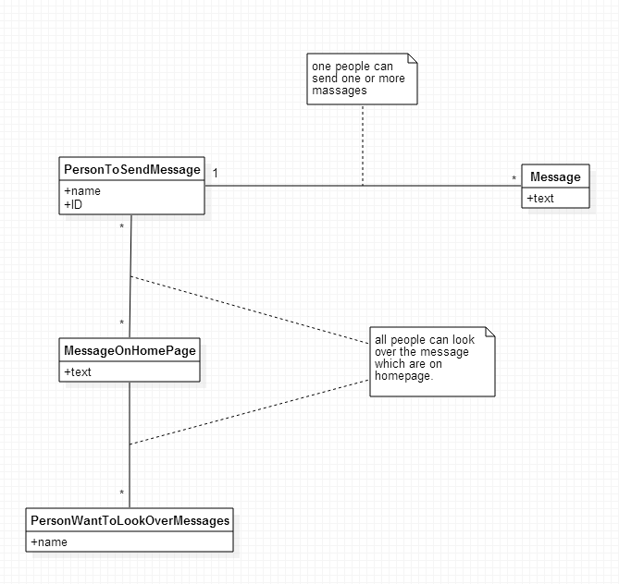

**在此领域模型中,有两种实体是代表用户的,若是希望发布消息的用户,则不仅可以发布消息,而且可以在主页看到其他人发布的消息,若是观看消息的角色,则也可以在主页看到消息,主页的消息与各角色之间是多对多关系，而发布消息的用户可以发送多个消息，所以是1对多关系。**

**在此业务概念模型中，以实体作为模块，探求之间的关联关系，本图中，全体的类都是继承于HttpSevlet接口，由于本BBS**

**发布平台的是基于WEB的JAVAEE的文档规范，所以本图中所有的类继承于上层的接口类，同时在本JAVAEE项目中是使用Hibernate**

**对底层的数据库进行反向形成HibernateDAO据库底层数据库中表的数据进行操作，由于在数据库中表的数据只有**

**一个数据库的表，所以在本次项目的的DAO类的数据反向的类图在上图中也会有涉及；**

1. **强化的用例图**

**在用例图的基础之上我们对用例图进行进一步的强化，由此进一步的设计，围绕用例的实现，我们进一步**

**进行用户用例图属性的强化，强化之后的用例图如图所示**

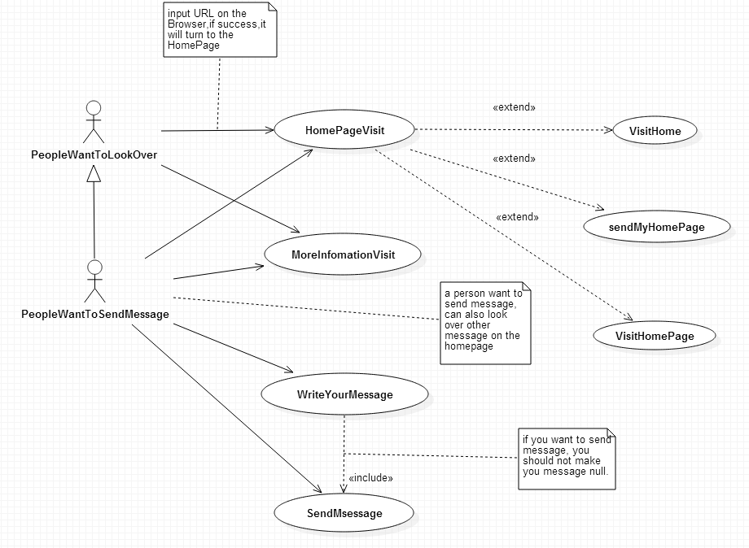

**四．架构设计**

**（一）第一层拆解**

**本图为初步架构设计，指明了web服务器，用户端需要使用的对应的环境等，并指明了之间的关系，并在服务器端，使用图中的数据库与之连接。**

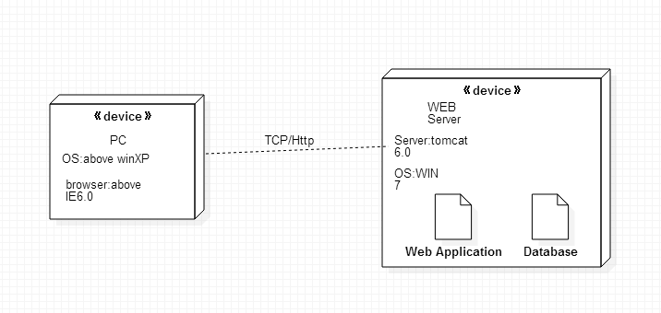

**（二）第二层拆解**

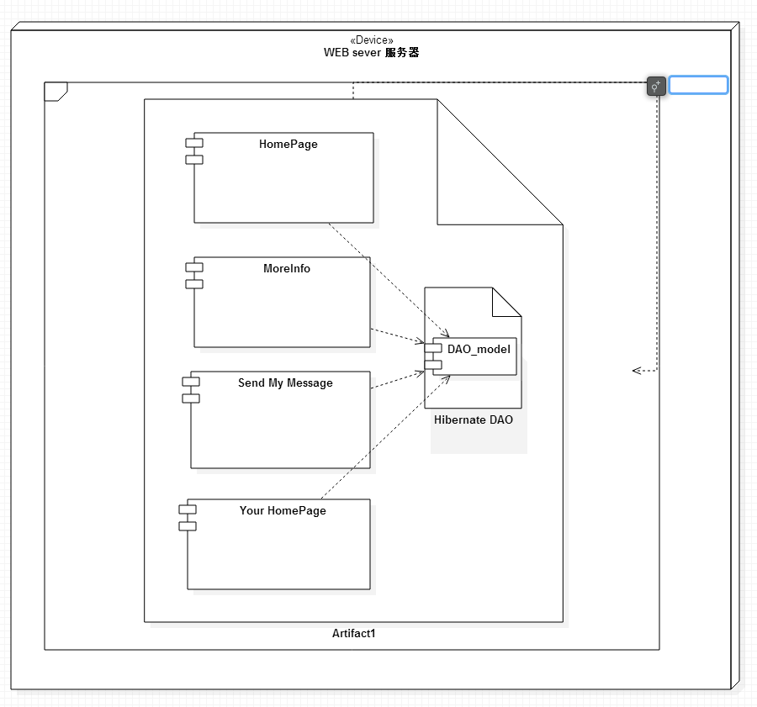

**本图在第一层拆解的基础上，（为了方便描述没有画出用户PC部分）指明了web服务器上的具体包和其中所含有的组件，并指明了具体的包与数据库中表的关系。**

**五．数据库设计（在对数据进行设计时应尽量简化数据库的表的选项）**

**所以针对这个项目建议建立如此简单的数据库，**

|  |  |  |  |
| --- | --- | --- | --- |
|  | |  |  |
| title（主键) | **Info** | | **Date** | |
| varchar(50) | **varchar(5000)** | | **DATE** | |

**在对数据库的设计时重点放在对文档的设计时，所以在基于项目的数据库的设计使用了一个SOFT数据库表，所以在如此的设计的中仅以简洁为主**

**六．非功能需求**

**在界面设计上尽量以简化为主，因此在设计时尽量体现青春的色彩，在界面的文本框上的分布上只涉及少量的文本框的设计。**

**（一）用户UI（文字描述页面的实现）**

**1.主页**

**主页的上在左上角放上三个按钮分别是 主页 更多信息 发布你自己的信息吧，**

**在主页的右下角的位置放置三个文本框用来显示数据，只需显示三个就行，再多的数据就进入更多的数据的页面查看**

**2.更多的信息界面**

**在主页上应该尽量与主页的界面保持一致，只需在右下角的位置设置更多的文本框的数据来显示数据库中的数据。**

**3.发布自己信息的页面**

**在整体上与主页保持一致的基础之上，在本页面的右下角设置发布信息的文本框，包括titile文本框，info文本框，以及时间文本框**

**（实际上，我的具体工程准备使用CSDN上的开源资源，界面方面可能会复用一些带有比较炫酷的效果的jsp源码，由于本人并不精通HTML和CSS和JS等，希望老师见谅~）**

**（二）安全性**

**由于本BBS发布平台是匿名发布平台，所以在对安全性的设计上，用户可以自由的发布信息，针对不良的信息，后台的管理员可以直接**

**登陆数据库对不良的信息进行删除的操作。**

**（三）健壮性要求**

**在后台的数据进行处理时，可以在通过前台进行所有数据库中应得数据的获取，所以在对数进行健壮性要求时尽量避免从用获得用户的不符合逻辑的时间，**

**所以可以尽量在后台进行数据的可靠性检测和数据的错误性的检查。**